新 书 推 荐
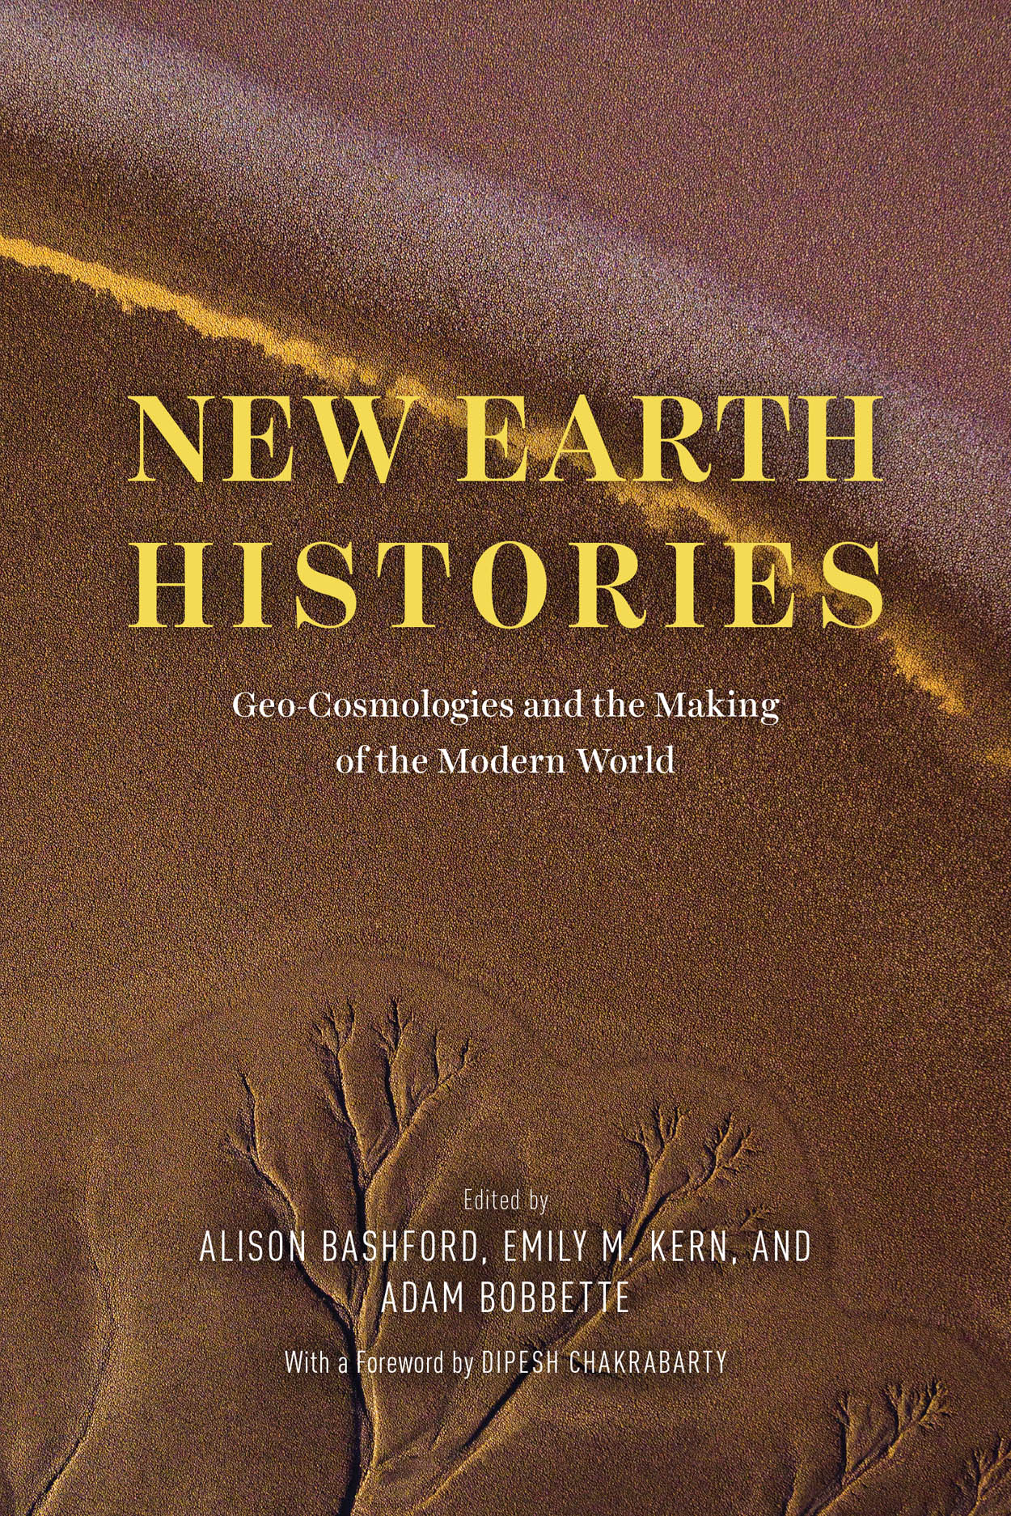
中文书名：《新地球史：地理宇宙学和现代世界的形成》
英文书名：New Earth Histories: Geo-Cosmologies and the Making of the Modern World
作 者：Alison Bashford, Emily M. Kern, and Adam Bobbette
出 版 社：University of Chicago Press
代理公司：ANA/Leah
页 数：392页
出版时间：2023年11月
代理地区：中国大陆、台湾
审读资料：电子稿
类 型：历史

内容简介：

这本书如万花筒般，为读者提供了关于人类认识地球的重新思考。

这本书将地球科学的历史和世界宇宙学结合在一起，探寻了中国、太平洋地区、伊斯兰地区、南亚和东南亚对地球起源和构成的概念，试图解答以下疑问：
- 对于神圣性、生命和世界的不同看法和认识如何改变了现代环境科学？
- 不同国家和地区的传统如何理解人类和地球的起源？
- 涵盖不同内容的宇宙观如何改变“人类世”和全球气候危机的含义？

通过仔细研究这些问题，《新地球史》为人类如何看待地球设定了一个雄心勃勃的议程。

全书各个章节涉及地球的年龄和结构，人类和地球系统如何相互作用，以及“帝国”这一概念在不同国家的传统中是如何被理解的。作者采用的方法多种多样——从文化史、视觉和材料研究到民族志、地理学和土著研究——以强调地球知识是如何从历史特定情况下产生的。《新地球史》既提供了在全球范围内研究科学的框架，也提供了引人入胜的例子，以教育和激励未来的工作。地球科学史、环境人文、科学与宗教史以及科学与帝国，对这些领域感兴趣的读者一定要阅读这本书！

作者简介：

艾莉森·巴什福德（Alison Bashford）是澳大利亚新南威尔士大学历史学教授和新地球历史研究项目的联合主任。

艾米丽·克恩（Emily M. Kern）是芝加哥大学科学史助理教授。

亚当·博贝特（Adam Bobbette）是格拉斯哥大学地理和地球科学讲师。

迪佩什·查克拉巴蒂（Dipesh Chakrabarty）是芝加哥大学历史和南亚语言与文明的劳伦斯·金普顿（Lawrence A. Kimpton）杰出服务教授。他是2014年汤因比奖的获得者，该奖授予全球历史的杰出实践者。

媒体评价：

“《新地球史》从根本上将地球知识的历史置于太空中。许多文章以欧洲和北美以外的个人、机构和传统为中心。同样重要的是，其他文章询问一个特定的欧洲空间对地球科学的形成有何重要意义。该卷还展示了一系列令人印象深刻的“地球科学”方法。运用文化史、视觉和材料研究以及民族志的方法，仅举几个例子，《新地球史》揭示了地球知识是如何从历史特定的流通和争论中产生的。
——丹尼尔·斯托尔茨（Martin J. S. Rudwick），威斯康星大学麦迪逊分校

“这本书富有成效地突破了传统上如何理解‘地球知识’的界限，部分是通过集中非西方形式的专业知识，但也通过强调地质和生物领域和知识的相互联系，而不是将它们视为单独的研究领域。这些文章以广泛和实证具体的方式展示了历史学家和其他人文学者如何接近人类和地质时间的交叉点。”
——海蒂·斯科特（Heidi V. Scott），马萨诸塞大学阿默斯特分校

“‘蚁新世’在最近关于我们星球未来的公开讨论中的中心地位使整个地球科学的历史更加突出。尽管对地球及其自身历史的科学理解——传统意义上的‘地质学’——主要在西方发展起来，但它的野心一直是全球性的。这本书提供了一套令人印象深刻的历史研究，涉及人类试图了解其陆地环境的惊人多样的方式。
——马丁·鲁德威克（Martin J. S. Rudwick），剑桥大学

全书目录：

导言：新地球史
第一部分 新地球宇宙论
1 现代印度的天神和地球仪
2 生活在蛋壳里：阮越南的宇宙学安置，1802-1883
3 山的多面性：地质学家如何将乔莫隆玛误认为珠穆朗玛峰
4 像鱼一样思考：新海洋史

第二部分 新地理神学
5地球雄辩的声音：追踪殖民地理神学的多个方向
6 板块构造的精神地理学：爪哇伊斯兰教、火山学和地球的新历史
7 洪水的地缘灵性：安纳托利亚山区大洪水的政治地质

第三部分 新元素史
8 “玻璃制品”：珍贵矿物与早期现代地球科学档案
9 “最可怕的灾难的代理人”：冰、废物和冻结的未来
10 新国家的水政治：澳大利亚内陆的水文起源和限制
11 地球时间、冰川时间、物种时间：冰川年表的出现
12 交换的火：爆炸的行星史

第四部分 新的时空性
13 全新世时间视角
14 “美国闪电战”还是“生态印第安人”？通过深度时间叙述环境退化的不平等
15 帝国的忧郁与亚马逊废墟的颠覆
16 冈瓦纳兰小说：古代大陆的现代史

感谢您的阅读！
请将反馈信息发至：版权负责人
Email：Rights@nurnberg.com.cn
安德鲁·纳伯格联合国际有限公司北京代表处
北京市海淀区中关村大街甲59号中国人民大学文化大厦1705室, 邮编：100872
电话：010-82504106, 传真：010-82504200
公司网址：http://www.nurnberg.com.cn
书目下载：http://www.nurnberg.com.cn/booklist_zh/list.aspx
书讯浏览：http://www.nurnberg.com.cn/book/book.aspx
视频推荐：http://www.nurnberg.com.cn/video/video.aspx
豆瓣小站：http://site.douban.com/110577/
新浪微博：安德鲁纳伯格公司的微博_微博 (weibo.com)
微信订阅号：ANABJ2002


